Зелёный чай

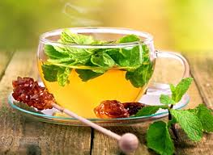
Один из лидеров по содержанию антиоксидантов, а также кладезь важнейшего антиканцерогена — эпигалло-катехин галлата; он успешно предотвращает рост опухолей и снижает риск их первичного появления. Доказано: ежедневное потребление зелёного чая (около 5 чашек в день) уменьшает шансы заполучить рак молочной железы. Правда, пить надо правильно. Считается, что добавление молока — а точнее любого молочного белка — к напитку снижает его антиоксидантные свойства.

Бобовые

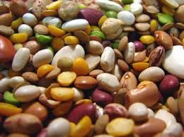
Эти растения, во-первых, содержат большое количество фитоэстрогенов — которые показали эффективность в предотвращении рака груди и лёгких, — а во-вторых, богаты клетчаткой, которая очищает и улучшает работу ЖКТ.

Специи

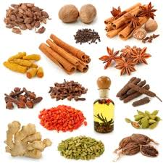
Самая любимая индийская приправа карри, оказывается, способствует похуданию и сдерживает деление раковых клеток. Такой эффект обеспечивает входящая в её состав куркума, а точнее — её «пахучий» компонент куркумин.

ГУЗ Забайкальский краевой онкологический диспансер

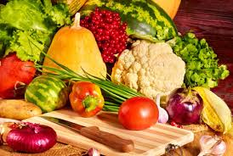

Продукты для профилактики рака молочной железы

2017 год

Причин, а точнее провокаторов у опухолей может быть множество, и все они до сих пор медицине не известны. Но в нескольких врачи уверены точно, среди них — неправильное питание.
Как же надо питаться, чтобы не только не прибавить себе шансов на смертельную болезнь, но и снизить их до минимума? Учёные находят всё больше продуктов, обеспечивающих защиту от раковых опухолей, причём все они вполне доступны и легки в приготовлении.

Капуста

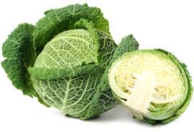
Из всех овощей капуста наиболее богата особыми противораковыми веществами, которые блокируют развитие болезни на всех стадиях — подавляют активность генов, способствующих её развитию, предотвращают повреждение здорового генного материала и уменьшают способность опухолевых клеток расти. Особенно полезны брюссельская капуста и брокколи. натрия, фосфора и железа.

Лук и чеснок

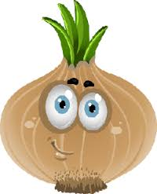
Оба способны предотвратить первичное повреждении генов, ведущее к развитию раковых заболеваний. Особенно эффективна чесночная терапия против рака кишечника — она снижает риск его образования аж на 70%. Причём лучше всего употреблять чеснок сырым: предварительно его надо подавить или мелко нашинковать и оставить «подышать» на 10-15 минут.

Помидоры

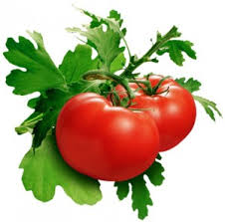
Обязаны своим противораковым эффектом особому пигменту, также содержащемуся в красном перце. Полезны в любых видах и консистенциях — свежими, в кетчупе, томатной пасте, соке и даже соусах.

Черника и малина
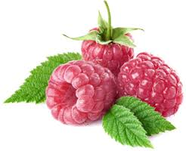
Черника давно признана чудо-ягодой во всех отношениях. Благодаря высокой концентрации антиоксидантов она защищает от разрушения все клетки организма, а тёмно-синий пигмент (он же присутствует в голубике) укрепляет зрение и предотвращает возрастные заболевания глаз.
В ней же, как и в малине, присутствует эллагиновая кислота. Кислота препятствует прорастанию в опухоль кровеносных сосудов, а значит лишает очаг болезни питания и способности жить.

